***Colegio Santo Tomás de las Acacias***



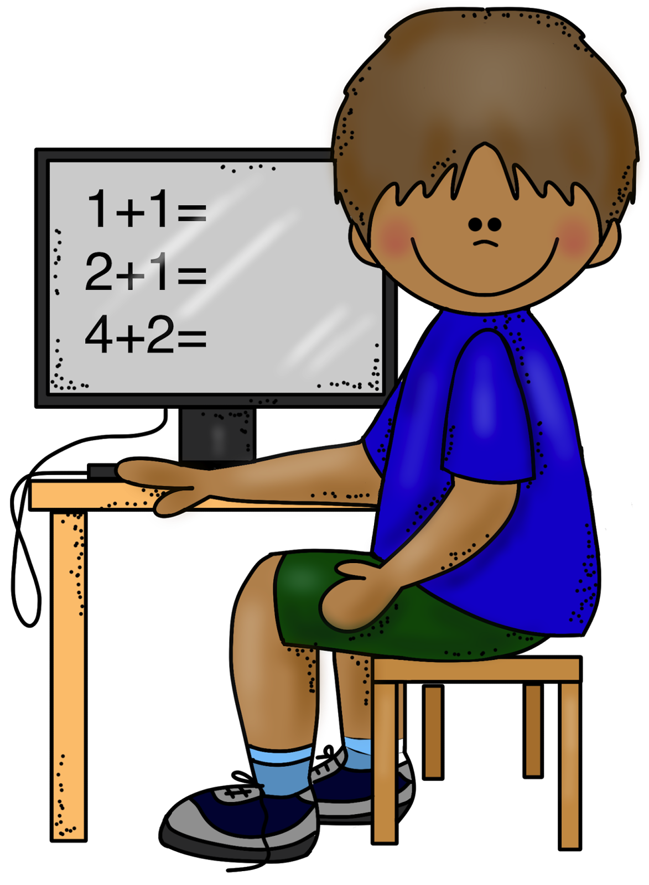

***R.B.D. 40047-5***

*Estimada comunidad educativa: A continuación, podrán encontrar algunas ideas y sugerencias en torno a las compras navideñas, con el objetivo de considerar algunos aspectos que a veces pasamos por alto, buscando influir positivamente en el desarrollo de nuestras niñas y niños. Espero les sea útil, un abrazo (Javiera Fierro, psicóloga). Semana del 30 de Noviembre al 04 de Diciembre 2020.*

